**Laporan**

**Praktikum Pemrograman Web Mobile**

**Pertemuan 11**



Disusun Oleh :

AFRIZA DWI NURROHCIM (165610029)

**SEKOLAH TINGGI MANAJEMEN INFORMATIKA DAN KOMPUTER**

**AKAKOM YOGYAKARTA**

**2018/2019**

**Review Tugas Praktikum PWM P10**

1. Aplikasi “Baca Berita”
2. https://tugaspwmsaya.000webhostapp.com
3. Menggunakan Librari Materialize
4. Hanya satu halaman beranda
5. afriza-sw.js
6. Alamat webservice https://id.000webhost.com
7. ...
8. 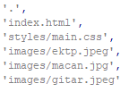Data yang ditampilkan

1. 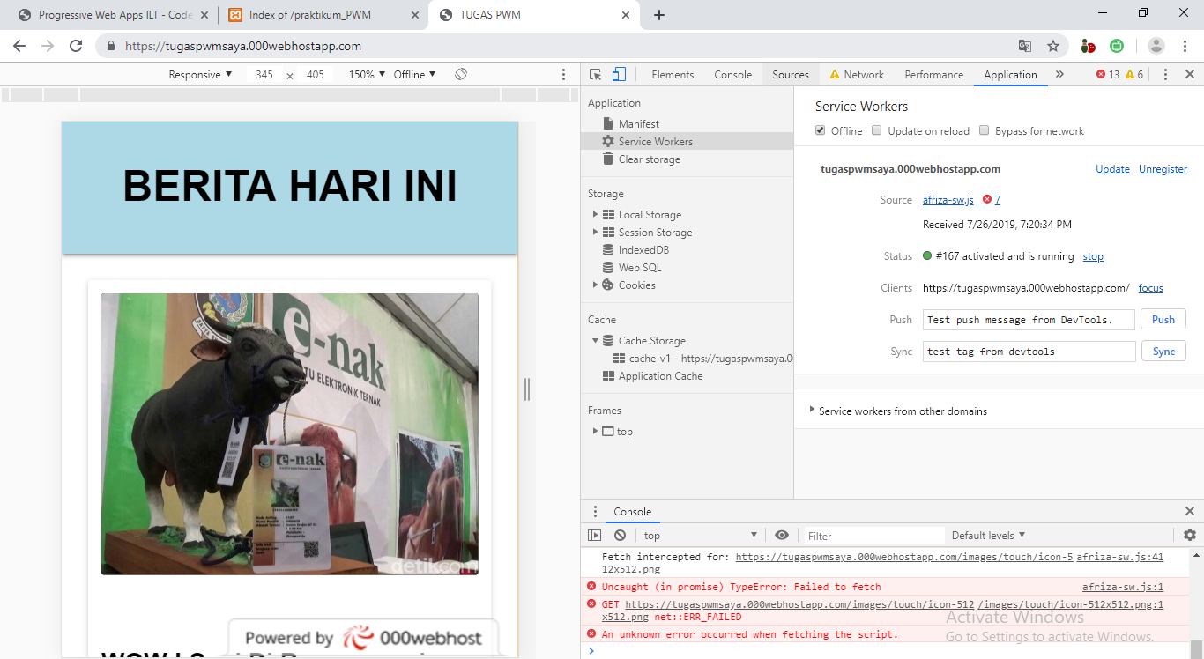Data dapat ditampilkan meski dalam keadaan offline
2. Hasil Screen Shot

* 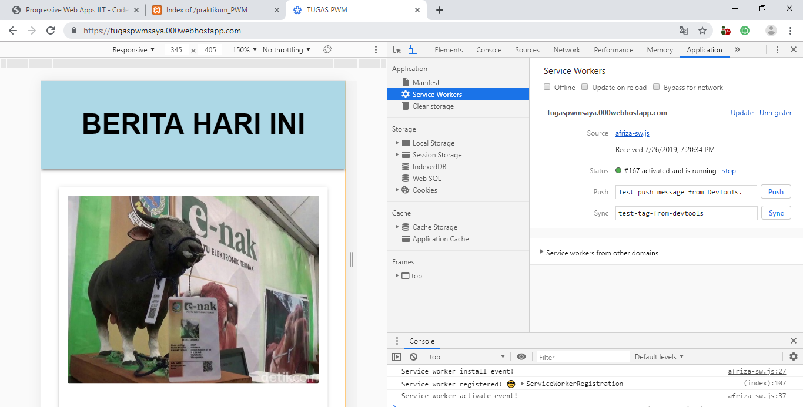Service Worker
* Cache Storage

